E7B-S112-1C-840-360D

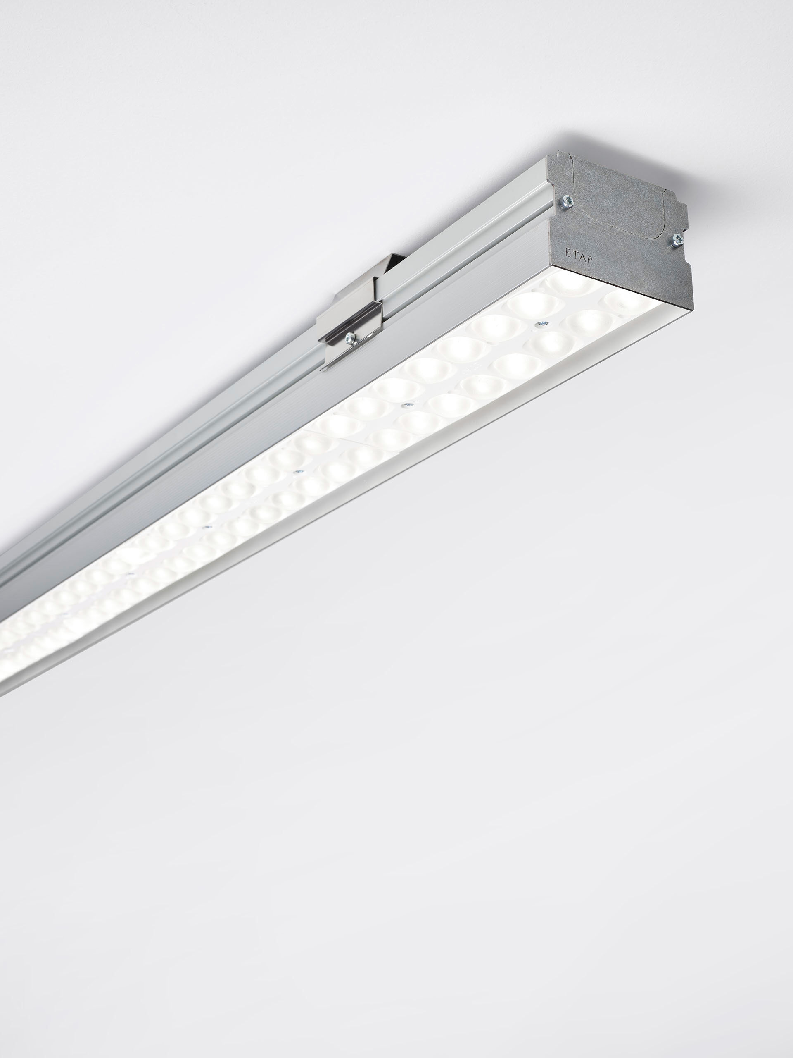
Industriarmatur med LED+LENS: optimal visuell komfort för högt i tak, med överspänningsskydd (LN/PE) 2kV/4kV LED+LENS™ optik, polycarbonate (PC) lens and cup, medelbredstrålande ljusfördelning. Lämplig för användning i idrottshallar (bolltålig enligt DIN 18032-3 / DIN 57710-13). Dimensioner: 3005 mm x 90 mm x 65 mm. individuell linjär LED+LENS™ en kombination av högeffektsdioder och individuella linser med en pattenterad ytstruktur. Linserna är försänkta i små koppar för en komfortabel ljusupplevelse. Ljusflöde: 36000 lm, Specifikt ljusutbyte: 157 lm/W. Energiförbrukning: 230.0 W, DALI reglerbar. Frekvens: 50/60Hz AC. Spänning: 220-240V. isoleringsklass: class I. LED med överlägset bibehållningsfaktor; efter 50000 brinntimmar behåller fixturen 99% av sin initiala ljusflöde. Färgtemperatur: 4000 K, Färgåtergivning ra: 80. Ljusfärgstolerans (initial MacAdam): ≤ 3 SDCM. LED+LENS™ med UGR <= 22 och luminanser vid @ 65° cd/m² enligt SS-EN 12464-1 för normala krav. Fotobiologisk säkerhet IEC/TR 62778: RG1. Profil i extruderat aluminium armaturhus, anodiserad. IP-klassning: IP20. IK-klassning: IK08. Utbytbar ljuskälla (endast LED) av en fackman. Utbytbara styrdon av en fackman. Energieffektivitetsklass ljuskälla (EU 2019/2015): C. Glödtrådstest: 850°C. 5 års garanti på armatur och drivenhet. Certifieringar: CE, ENEC. Armatur med halogenfritt kablage. Armaturen har utvecklats och framställts enligt standard EN 60598-1 i ett företag som är ISO 9001 och ISO 14001-certifierat.

